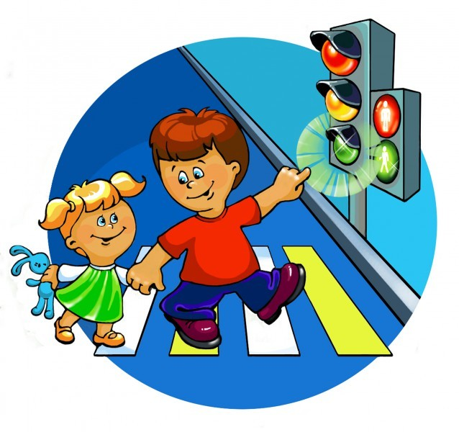
«На дороге Юный пешеход»

Дошкольники и младшие школьники наиболее часто подвергаются несчастным случаям на дороге в силу своего психологического развития. Их нервна система отличается незрелостью, неустойчивостью. Они не разбираются в дорожных знаках, Правилах дорожного движения, разметке дорог, технических возможностях транспортных средств. Они не обладают способностью взрослых и детей старшего возраста оценивать скорость и расстояния. Слух и зрение детей развиты в недостаточной степени. Они, в частности, не могут переместить свой взгляд с близких предметов на дальние и наоборот с такой же скоростью, как мы, взрослые. Им трудно определить, с какой стороны поступают звуковые сигналы.
Рост ребёнка — серьёзное препятствие и для своевременного обнаружения его водителем на дороге. Из-за различных препятствий (стоящие транспортные средства, киоски, сугробы, придорожные кусты и деревья) он не виден водителю, который находится на дороге. Это же обстоятельство мешает и самому ребёнку получить полный обзор дорожного движения. Ребёнку младшего школьного возраста сложно производить несколько действий одновременно: например, идти и наблюдать за проезжающими машинами. Дети не обладают способностью делать выводы общего характера, т.е. им затруднительно перенести, например, правила правильного перехода дороги с того места, где они этому научились, на все другие места, где они должны переходить дорогу.
Дети иначе, чем взрослые, переходят проезжую часть дороги. Так, взрослые, подход к проезжей части, уже издалека наблюдают и оценивают создавшуюся ситуацию, а дети же начинают наблюдение (если вообще начинают!), только подходя к краю проезжей части. Стремление играть в любых ситуациях объясняет непредсказуемость или импульсивность поведения детей. Эмоции что заставляют их забыть об опасности. Потребность в движении, недооценка обстановки, недостаточные знания об источниках повышенной опасности на дороге могут привести к печальным последствиям.
Дети по разному реагируют на различные виды транспортных средств. При приближении большого грузовика, автобуса, трамвая, даже если они движутся с небольшой скоростью, ребёнок не рискует пересекать проезжую часть дороги, но недооценивает опасность транспортных средств небольших размеров — легковых автомобилей и особенно мотоциклов, которые приближаются с большой скоростью. Дети не понимают, что автомобиль нельзя остановить мгновенно.
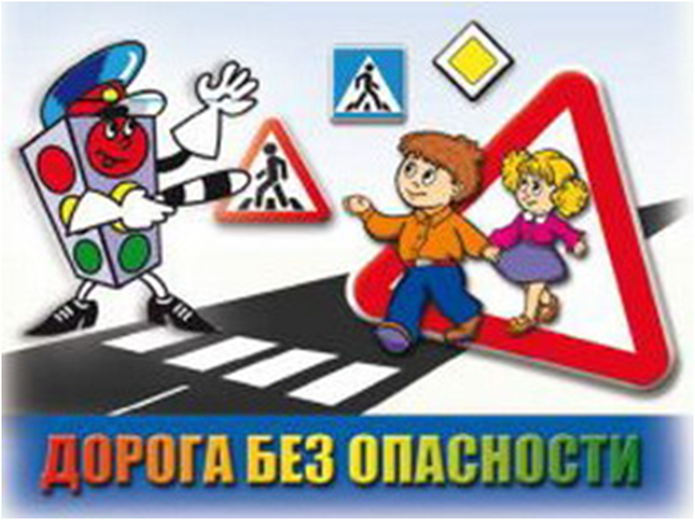
ДТП на нерегулируемых пешеходных переходах, происходят из-за того, что водители не готовы к внезапному появлению пешехода на пешеходном переходе, поздно замечают и им не хватает времени и навыков, чтобы вовремя остановить автомобиль. В осенне-зимний период детям мешают капюшоны одежды, многие несовершеннолетние используют наушники от мобильных телефонов и не слышат приближающегося автомобиля. Поэтому необходимо при приближении к пешеходному переходу, особенно нерегулируемому, вблизи образовательных учреждений и мест массового притяжения детей обязательно снижать скорость, ожидая внезапного появления ребёнка на дороге.

